高雄市立中正高中114學年度第2學期
國中第1次教學研究會議紀錄—數學領域
一、時間︰民國 115年 3 月 4 日(星期 三 ) 13：20 ~ 14：05 。
二、地點︰數學專科教室
三、簽到表：如附件
四、主席致詞
五、宣導事項：如議程
六、會議照片
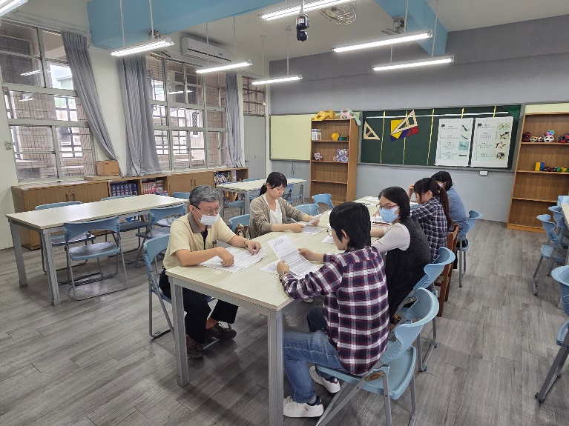 | 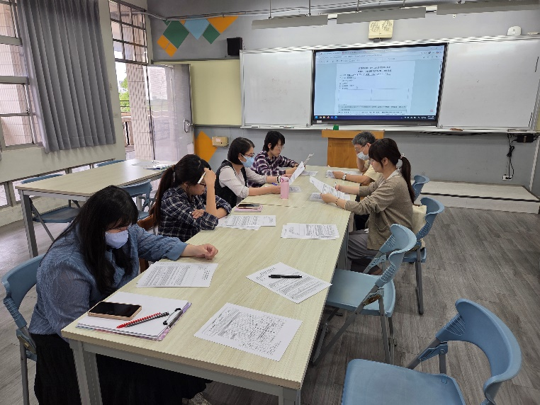
七、討論事項
- 針對(1)設計課堂中學習表現任務以提高學生參與程度、(2)如何在課程執行動態評量，請分享有效之教學策略。
●討論：動態評量（Dynamic Assessment）的核心在於「評量－教學－再評量」，重點是看學生的學習潛力而非最終分數。
策略1：當學生卡關時，不要直接給答案，而是給予「提示卡」。（給予關鍵字/畫出圖形/給予關鍵式子等等）
策略2：課堂結束前 3 分鐘，請學生在便利貼寫下「今天學到的一個概念」和「一個還沒弄懂的地方」。
- 請數學科協助推舉「本校兼職行政、導師遴選辦法」之代表人選。
●討論：維持召集人為代表人選：劉欣憓
- 114-1學年度開設英文科課間學習扶助、114-2學年度增開數學科(感謝旻芳老師協助)、英文科(感謝佩文老師協助)課後學習扶助，請國、英、數三科善用科技化評量結果，進行差異化教學，協助學生進行有效學習，並請討論115學年度是否開設學習扶助班，希望115-1學期因應訪視能持續開班。
●討論：
1.於2月25日轉寄教務主任的信件（標題為有關學習扶助12月未通過學生名單學習狀況），再請同仁參閱信件內容，並撥冗於3月底前完成未通過學生的質性分析表的撰寫，並回傳給教務主任。
2.學校希望數學科115學年度能繼續開設學習扶助班，數學科持續評估中。
- 近日巡堂發現學生上課趴睡人數較多，懇請各位老師叫醒學生並關切其學習狀況，感謝大家。
●討論：依說明辦理。
- 「高雄市立中正高級中學教師兼任行政職務、導師聘任要點」委員會開會時間規劃(一段3/24-1330-1600、二段5/5-1330-1600)
●討論：5/5為高中第一天段考，教務處需額外調整國中委員們的課務。建議調整為5/6或5/7。
- 推動高雄校園通App(請國一、二導師協助鼓勵家長安裝app，ttps://affairs.kh.edu.tw/7987/page/view/8，以利後續建置到校及離校刷卡系統
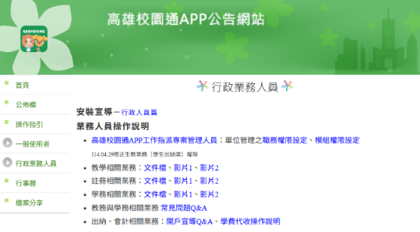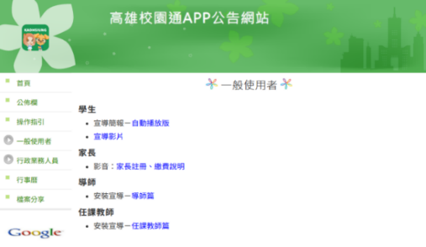
●討論：依說明辦理。
- 請確認下一學年度（115學年度）部定課程計畫撰寫人員名單(填入附表1)。
●討論：部定課程計畫撰寫人員為114學年度召集人召集人劉欣憓。
- 請各領域欲申請開設國中（一到三年級）之彈性課程計畫之夥伴，將課程計畫及評鑑表2 彈性課程設計評鑑表提交研究會共同討論，評鑑完畢後於表2下方之評鑑者簽名部分:請寫教學研究會通過並押上日期。
●討論：已依說明辦理。
- 國三暑期學藝活動預計於（7/13-8/14）辦理；國二暑期學藝活動預計於（7/20-8/14）辦理。
●討論：國二暑期學藝活動希望修正為三週。
- 請確認段考時程表，若有錯誤請直接在上面註記。
●討論：試務組提供之段考時程表日期有誤，第二次段考國中部應為5/6、5/7。
另外建議國二第三次段考6/27第四節理化與第五節本土互調。
- 請各領域召集人最晚於本學期期中教學研究會前選出新學年負責生涯融入老師(並寫入會議紀錄)，以利持續推展生涯融入。
生涯融入成果，繳交日期為115/06/05(五)前，請尚未完成領域教師協助完成。
●討論：負責生涯融入老師為115學年度召集人，預計為陳明玉教師。

八、臨時動議或其他對學校建議（若無請填無）
⯄科內事務決議留存 | 無
⯄建議  (僅告知不須行政回應) | 無
⯄建議或提案  (須行政回應) | 無
九、散會（14：05）

